**Captures d’écran sous appareils mobiles**

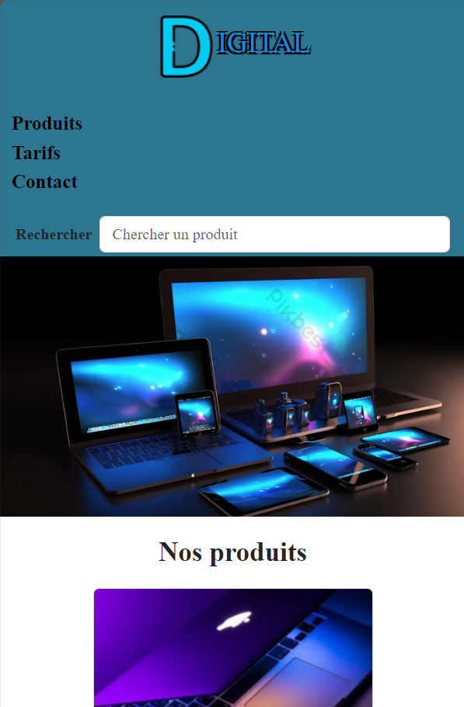

La page d’accueil

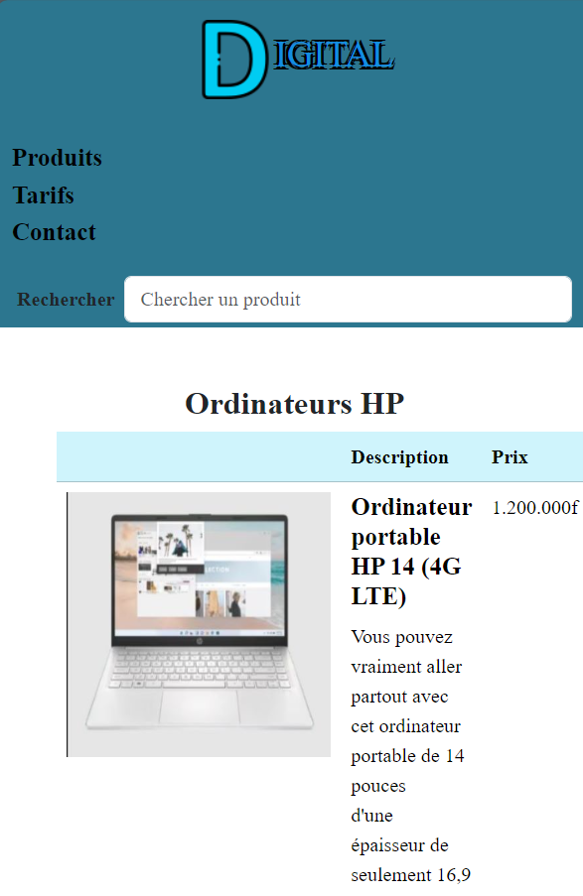

La page des tarifs

**Captures d’écran sous ordinateur de bureau**

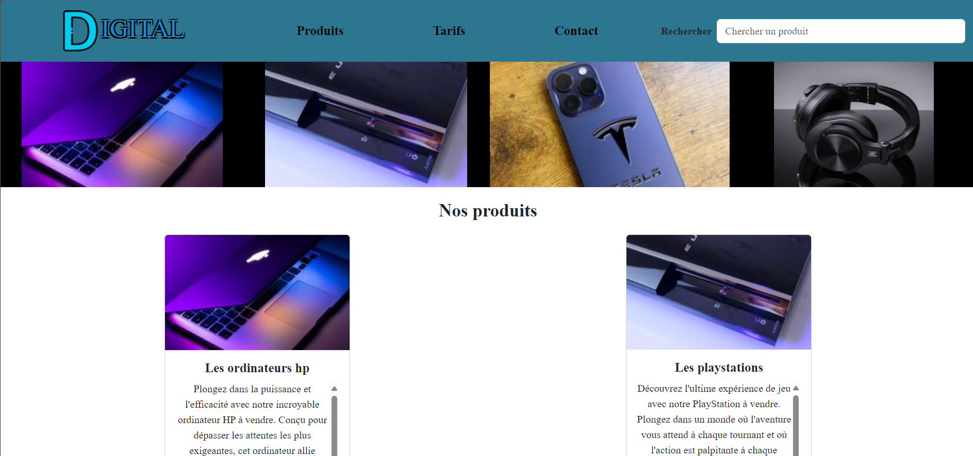

La page d’accueil

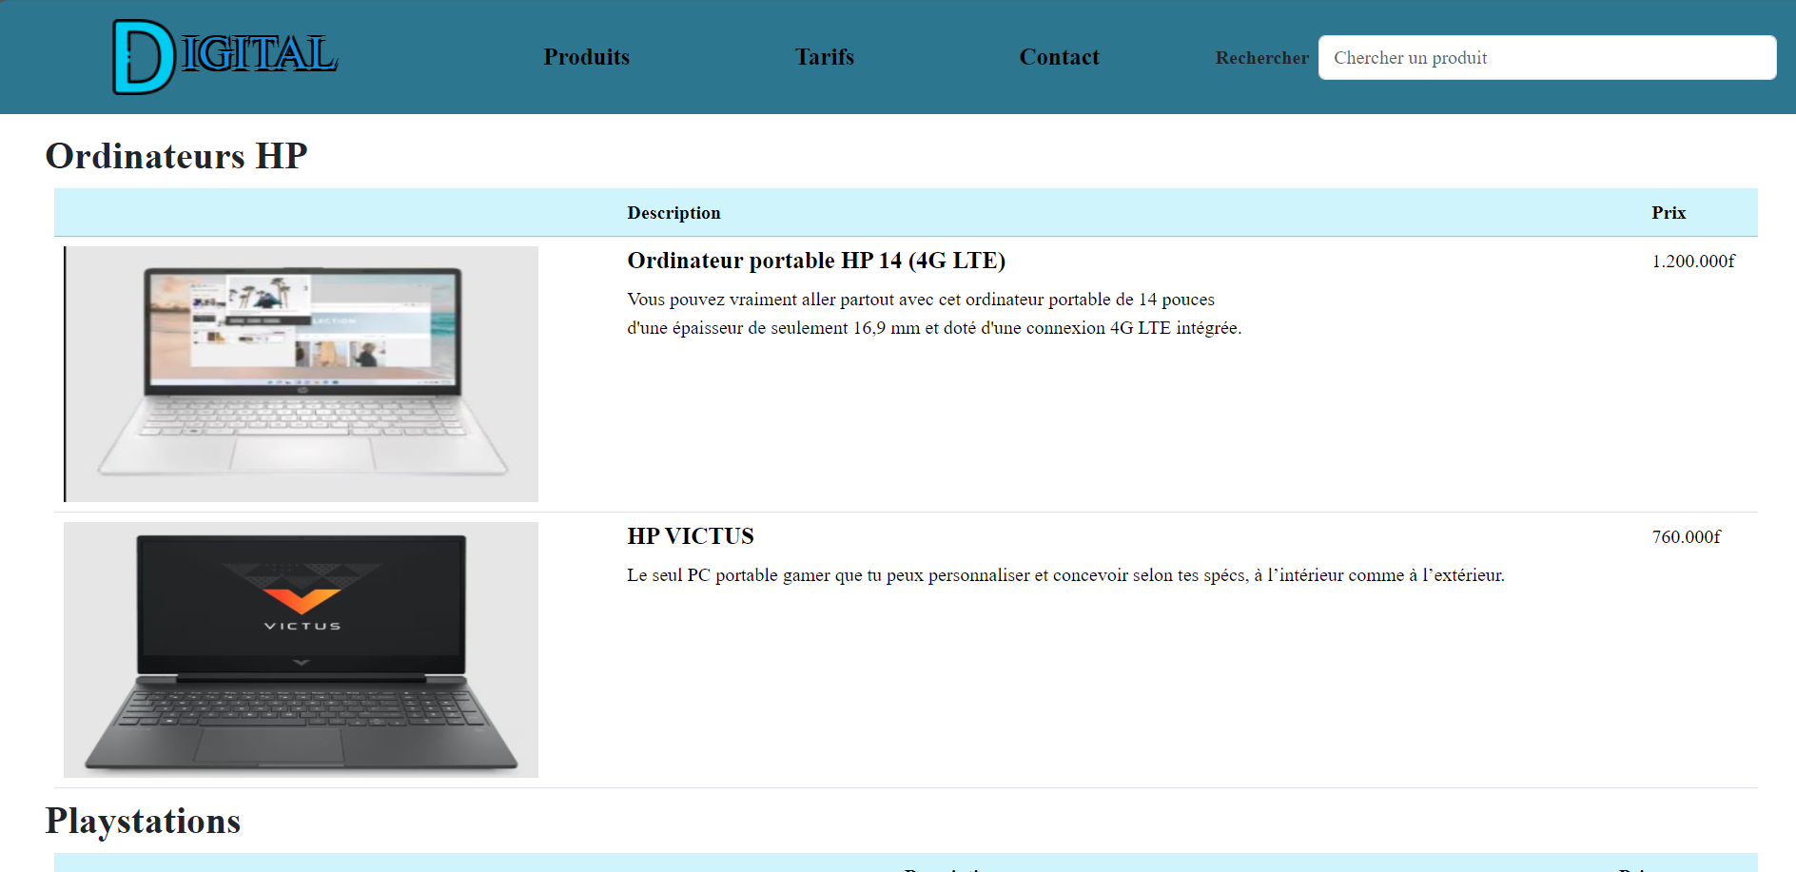

La page des tarifs

**Description des choix pour le design**

J’ai décidé de présenter une boutique de vente d’outils informatiques. Pour être un peu proche de l’exemple donné au niveau du checkpoint j’ai choisi une couler de fond qui tire sur le bleu pour l’en-tête et le pied de page.

Mon design repose à la fois sur le bootstrap et aussi sur les media queries, tout cela pour pouvoir apporter de la réactivité au site web.

Au niveau de la page d’accueil, pour les mobiles, on voit sous l’en-tête une seule image. Après l’image, on voit les différents produits mais alignés les uns après les autres. Pour les ordinateurs de bureau, l’en-tête est suivi de quatre images alignées les unes après les unes grâce à la flexbox. Ensuite, nous avons les produits qui sont alignés deux à deux par ligne.

Au niveau de la page des tarifs, pour les mobiles, on a un tableau avec des images réduites mais pour les ordinateurs de bureau, on a un grand tableau avec des images élargies.

En outre, pour les dispositions à l’intérieur du body, j’ai utilisé les row et les col de bootstrap grâce au container-fluid.